Lineáris regresszió működésének demonstrálása Tkinter segítségével

Marossy Flóra
Kovács Szilárd

A program célja
A program grafikus felhasználói felületet biztosít a lineáris regresszió szemléltetésére. Az alkalmazás Python nyelven, Tkinter grafikus felülettel készült. A felhasználó generálhat, megadhat, vagy betölthet adatsorokat, majd elindíthatja az egyenes illesztési folyamatot, vizuálisan követve a regressziós egyenes konvergenciáját.
A program:
- Lehetővé teszi különböző forrásból származó adatok megadását
- Megjeleníti az adatpontokat Tkinter segítségével, automatikus skálázással és tengelyekkel
- Lépésről lépésre kirajzolja a regressziós egyenest, miközben a paraméterek frissülnek
- Információs panelt biztosít, amely minden lépésben közli az aktuális paramétereket
- Naplózást végez, amely minden futás adatait rögzíti

Technikai követelmények
Telepítendő könyvtárak:
- NumPy: Numerikus számításokhoz, tömbkezeléshez, matematikai függvényekhez
- Scikit-learn: Adatgeneráláshoz
Telepítési parancs:
-pip install numpy scikit-learn

Standard könyvtárak:
-Tkinter: A grafikus felhasználói felület létrehozásához
-Threading: A regressziós számítás és a grafikus felület frissítés párhuzamos futtatásához
-Time: Az animáció sebességének szabályozásához
-OS és CSV: Fájlkezeléshez, futási logoláshoz

A program használata
Fájl betöltés: Megnyitja a fájlkezelőt, a felhasználó választhat egy CSV fájlt, amely legalább két oszlopot tartalmaz (az első oszlop az x, a második az y értékeket jelöli
Pontok generálása: Lehetővé teszi, hogy beállítsa a generálni kívánt pontok számát, a zaj mértékét, és a bias értékét
Pontok megadása: Megnyit egy szöveges ablakot, ahol a felhasználó kézzel írhat be pontokat x, y formátumban, soronként, vesszővel elválasztva
Egyenes illesztése: Az egyenes illesztése gombra kattintva elindítja a gradiens ereszkedés algoritmust és vizuálisan demonstrálja az illesztési folyamatot
Mentés: A mentés gombra kattintva CSV fájlba menti a teljes futás végeredményeit és a bemeneti adatokat
Törlés: Visszaállítja az alkalmazást az eredeti állapotba, eltávolítva minden vizuális és memóriában tárolt adatot

Az algoritmus alapjai
- Hipotézisfüggvény: A program célja, hogy megtalálja a legjobb tengelymetszet és meredekség paramétereket
$$h\left(x\right)= θ_{0}+ θ_{1}x$$

- Költségfüggvény: A program ezt az értéket minimalizálja, ez mutatja, milyen messze van a modell a valós adatoktól
$$J\left(θ_{0}, θ_{1}\right)= \backslash frac\left\{1\right\}\left\{2m\right\}\sum_{\left\{i=1\right\}}^{\left\{m\right\}{\left(h_{\left\{θ\right\}\left(x^{\left\{\left(i\right)\right\}}\right)}- y^{\left\{\left(i\right)\right\}}\right)}^{2}}{}$$

- Parciális deriváltak: A program a parciális deriváltakat arra használja, hogy megmérje, a veszteségfüggvény hogyan változik egy adott paraméter mentén, miközben a többi paraméter állandó
$$∂J\frac{}{}∂\backslash theta_{0}=\frac{1}{m}\sum_{\left\{i=1\right\}}^{\left\{m\right\}\left(h_{\left\{θ\right\}\left(x^{\left\{\left(i\right)\right\}}\right)}- y^{\left\{\left(i\right)\right\}}\right)}{}$$
$$∂J\frac{}{}∂\backslash theta_{1}=\frac{1}{m}\sum_{\left\{i=1\right\}}^{\left\{m\right\}\left(h_{\left\{θ\right\}\left(x^{\left\{\left(i\right)\right\}}\right)}- y^{\left\{\left(i\right)\right\}}\right)x^{\left\{\left(i\right)\right\}}}{}$$

- Paraméterfrissítési szabály: A program a paraméterfrissítési szabályt alkalmazza annak érdekében, hogy a paramétereket a veszteség csökkentésének irányába mozdítsa a tanulási ráta segítségével.
$$θ_{0}:= θ_{0}- α\left(∂J\frac{}{}∂\backslash theta_{0}\right)$$
$$θ_{1}:= θ_{1}- α\left(∂J\frac{}{}∂\backslash theta_{1}\right)$$

Adatkezelés
Adatok beolvasása fájlból: A felhasználó CSV-formátumú fájlból tölthet be pontokat, a program automatikusan felismeri az elválasztó karaktert, majd beolvassa az első két oszlopot x és y értékként. A hibás vagy üres fájlokat a program jelzi.
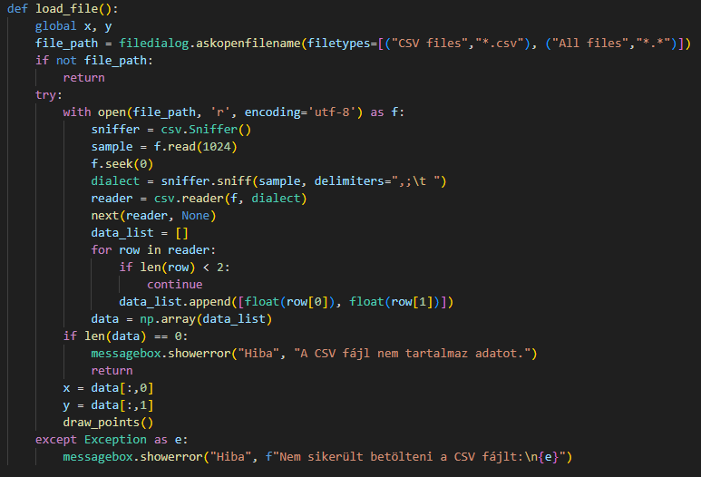

Adatok generálása: A felhasználó megadhatja a létrehozandó pontok számát, illetve a zaj és a bias mértékét. A program a make_regression() függvényt használja az adatok előállítására, az így kapott adatsor valós idejű ábrázolással jelenik meg.
A generáláshoz meg kell adni a következő paramétereket:
-pontok száma
-zaj mértéke
-bias értéke
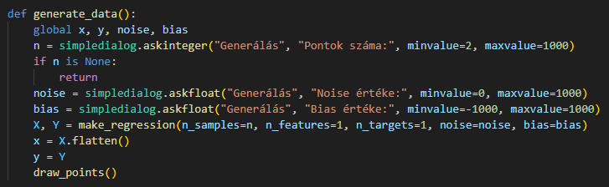

Manuális adatbevitel: A felhasználó saját pontokat is megadhat szöveges mezőben, soronként x,y formátumban. A bevitt értékeket a program ellenőrzi és ábrázolja.

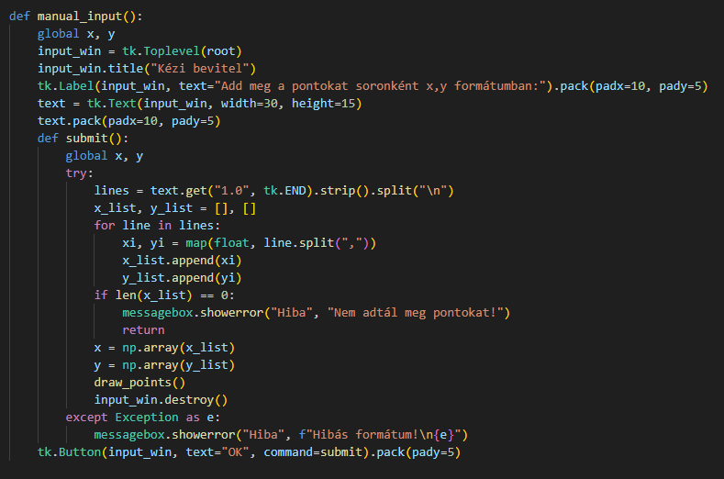

Futtatások naplózása: Minden regressziós futás adatai a log.csv fájlba kerülnek, ez lehetővé teszi későbbi elemzések vagy összehasonlítások elvégzését.
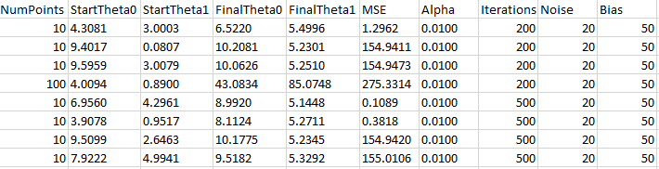
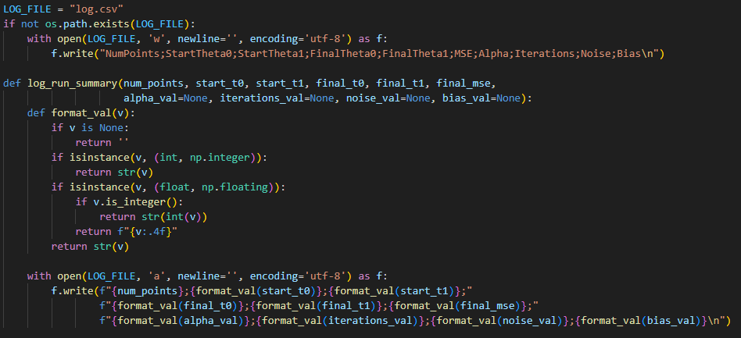

Hipotézisfüggvény
Kiszámítja a modell által becsült kimeneti értéket az adott bemeneti értékre. Ez definiálja a regressziós egyenest.
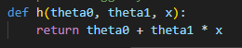
- theta0 – A regressziós egyenes y tengellyel való metszéspontja
- theta1 – a regressziós egyenes meredeksége
- x – bemeneti változó, amelyre az előrejelzést végezzük
- Visszatérési érték: Az előrejelzett y érték

Költségfüggvény
Méri a modell hibáját, kiszámítja a középnégyzetes hiba értékét az adott paraméterek mellett. Ezt az értéket próbálja minimalizálni az algoritmus.
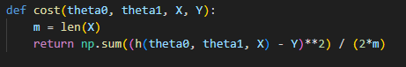
- theta0, theta1: aktuális regressziós paraméterek
- x: A bemeneti adatok halmaza (numpy tömb).
- y: A valós kimeneti értékek halmaza (numpy tömb)
- Visszatérési érték: A paraméterekhez tartozó költség értéke

Gradiens vektor
Kiszámítja a költségfüggvény parciális deriváltjait theta0 és theta1 szerint. Ezek a deriváltak adják meg a gradiens irányát, ami jelzi a leggyorsabb emelkedés útját a költségfüggvényen.
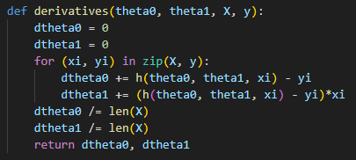
- theta0, theta1: aktuális regressziós paraméterek
- x,y: A teljes adathalmaz
- Visszatérési érték: Parciális deriváltak

Paraméterek frissítése
Végrehajt egy lépést a Gradiens Ereszkedés algoritmusban, frissíti a theta0 és theta1 paramétereket a számított gradiens és a tanulási sebesség alapján.
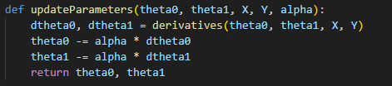
- theta0, theta1: aktuális regressziós paraméterek
- x,y: A teljes adathalmaz
- alpha: A tanulási sebesség, ami szabályozza, mekkora legyen a lépés a költségfüggvény minimuma felé
- Visszatérési érték: A frissített theta0 és theta1 paraméterek párja

Lineáris regressziós algoritmus
Elvégzi a teljes regressziós illesztési folyamatot a Gradiens Ereszkedéssel. Véletlenszerűen inicializálja theta0 és theta1-t. Ciklusban hívja az updateParameters függvényt az iterations számú alkalommal, minden lépés után rögzíti az aktuális költséget.
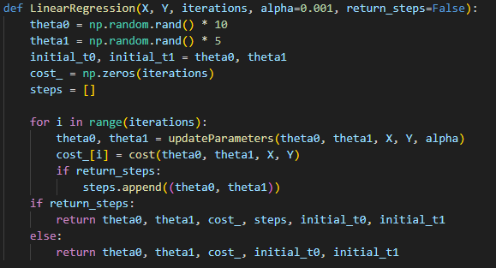
- x,y: A teljes adathalmaz
- iterations: Az a szám, ahányszor a paramétereket frissíteni kell
- alpha: A tanulási sebesség, alapértelmezett értéke 0.001
- return_steps: Logikai érték, ha True, a függvény visszatér az összes köztes paraméter értékkel
- Visszatérési érték: Ha return_steps=False: theta0, theta1, cost_, initial_t0, initial_t1, ha return_steps=True: (theta0, theta1, cost_, steps, initial_t0, initial_t1)

Dinamikus koordinátarendszer
A program a koordinátarendszert dinamikusan méretezi és frissíti, hogy mindig igazodjon az aktuális vászonmérethez és a kirajzolt pontokhoz. A tengelyek, jelölések és az origó pozíciója minden átméretezéskor újraszámolódik. A skálázás nem fix értékekkel történik, hanem a vászon aktuális szélessége és magassága alapján.

A vászonra való ábrázolás három fő függvényen alapul:
-draw_axis() - tengelyek és feliratok
-draw_points() - pontok
-draw_line() - regressziós egyenes

Mindhárom először kiszámolja az x és y tartományt, majd lineárisan átskálázza a matematikai koordinátákat pixel-koordinátákra a margók figyelembevételével. Minden frissítésnél törli az érintett objektumokat és újrarajzolja őket az aktuális tartomány alapján.

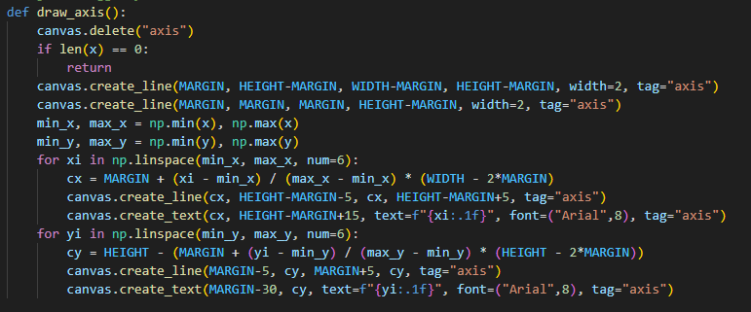

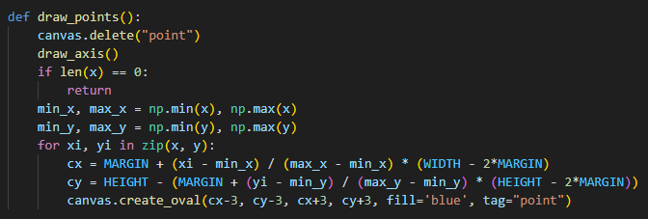
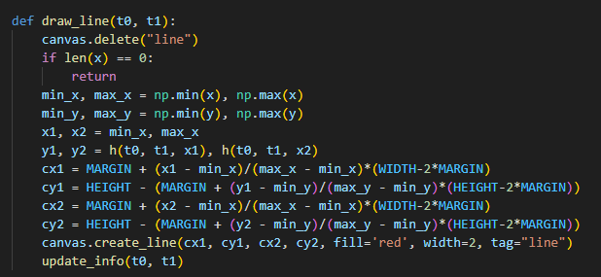

Adatok megjelenítése
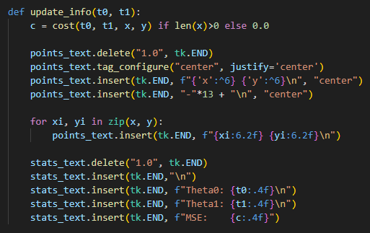
Az alkalmazás az update_info() függvényt használja az aktuális paraméterek, a hibafüggvény és az iteráció állapotának megjelenítésére. Ez valós időben frissíti a grafikus felület megfelelő szövegmezőit, így a felhasználó minden lépés után látja a regressziós egyenes aktuális becslését és a hibát.
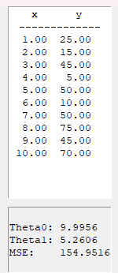

Fájlba mentés:
A save_results() függvény felelős a regressziós illesztés után kapott eredmények és a felhasznált adatok mentéséért egy CSV fájlba, a felhasználó által megadott helyre.
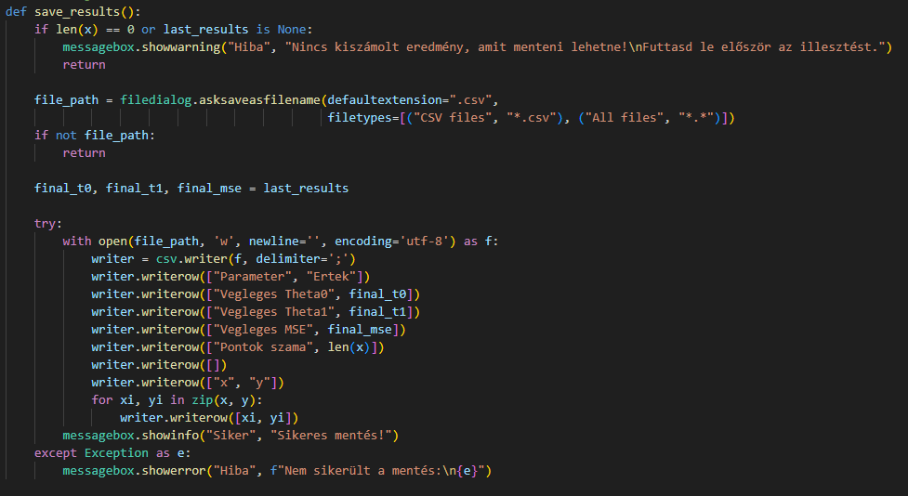

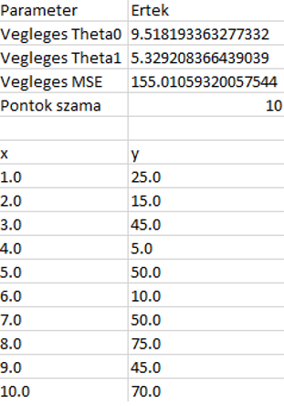

Illesztési folyamat és animáció vezérlése
A prepare_steps() függvény végzi el a gradiens ereszkedés számítási részét, és előkészíti az adatokat az animációhoz és a logoláshoz.
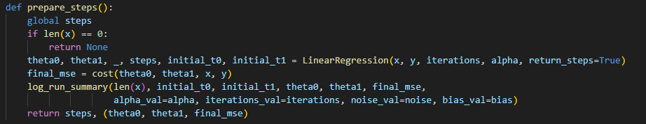
Az auto_run() függvény indítja el a gradiens ereszkedés animációját a GUI-ban. Mivel a Tkinter felületet nem szabad blokkolni, a tényleges animációs ciklust egy külön szálon futtatja.

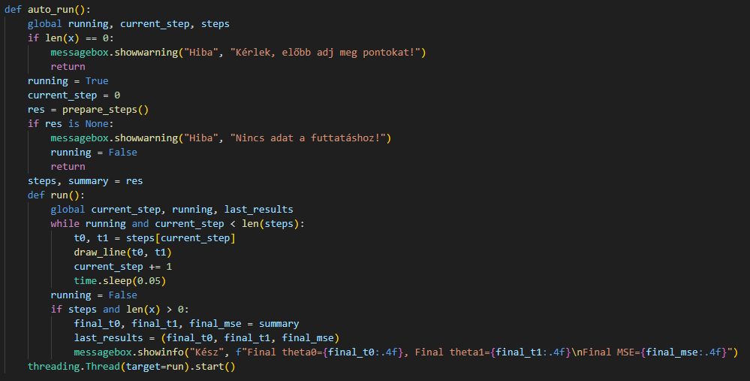

Tkinter felhasználói felület:
A program felhasználói felülete a Tkinter modul segítségével készült, célja a lineáris regresszió algoritmus intuitív vizualizációja.
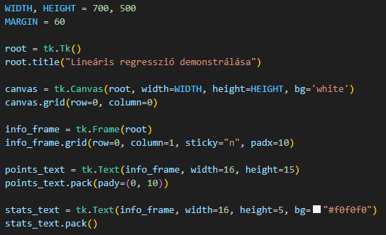
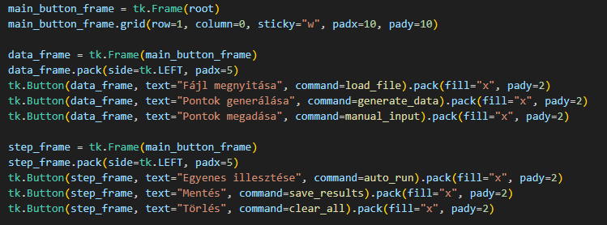
A teljes program

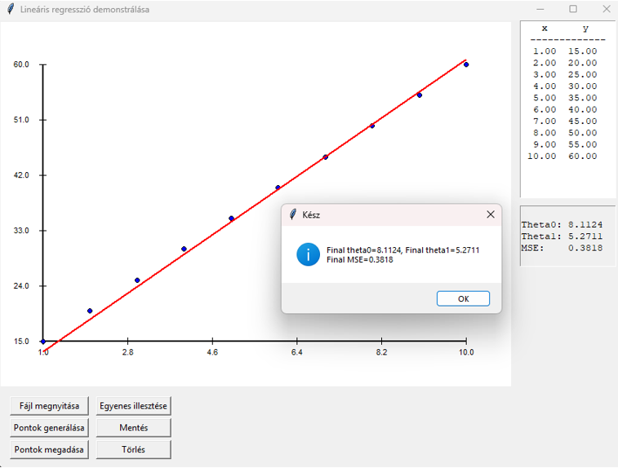

Források
https://hu.wikipedia.org/wiki/Line%C3%A1ris_regresszi%C3%B3
https://docs.python.org/3/library/tkinter.html
https://docs.python.org/3/library/csv.html#reader-objects
https://scikit-learn.org/stable/modules/generated/sklearn.datasets.make_regression.html
https://gemini.google.com/

A projekt kódjának elkészítése során a Google Gemini 3 Pro mesterséges intelligencia modell használva volt:
- Az automatikus tanulási lépések kiszámításához
- Az automatikus futtatás és animált illesztési folyamat működéséhez
- A tanulási lépések alapján rajzolt vonalak megjelenítéséhez
- A folyamatos információfrissítés és a paraméterek változásának követéséhez

